proximité ULB - sympa studio en excellent état

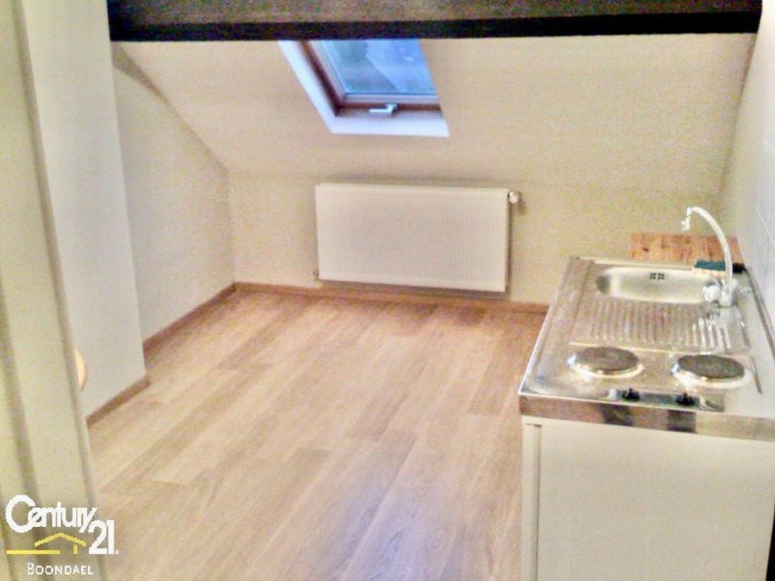

Ixelles (réf 2429 B) : LIBRE DE SUITE - IDEAL POUR PERSONNE SEULE - BAIL DE 2 ou 3 ANS MINIMUM - Quartier ULB dans rue calme, très agréable studio +/- 40 m² en excellent état et très propre se situant au 3ème et dernier étage! LOYER de 595€ + CHARGES MENSUELLES (150€) = forfait de 50€ pour l'électricité + 100€ provision pr l'EAU & le CHAUFFAGE. PEB = F. LIBRE LE 15 JUILLET 2023.

Infos & Visites Century 21 Boondael 02/660.21.21
OU www.century21boondael.be

Loyer : 595 € + 150 € de charges

Rue du Printemps, 37 à 1050 Ixelles

Informations générales :

- Type de cuisine : Equipement de base (frigo + taques électriques + évier)
- Type de chauffage : Chaudière Individuel GAZ
- Année de construction : 1935

Surfaces :

- Surface habitable : 40 m²

Détails :

3ème étage:
- Chambre en parquet flottant
- Cuisine frigo - évier - 2 taques électriques - plan de travail avec coin à déjeuner
- Salle de bains carrelé avec douche en dure - lavabo - wc
Certifications:
- Emissions CO2 65,00 Kg Co2m²an
Certifications (suite):
- Numéro de certificat PEB 20111227-0000046748-01-0
- Prestation énergétique 305,00 Kwh
- Total énergie primaire 15.137,00 kwh/an

Photos :

